

Ludmila Galvan

Curso 1A

27/06/22

Profe: Andrea Gomes

Practico n3

Taller de informatica

Actividades
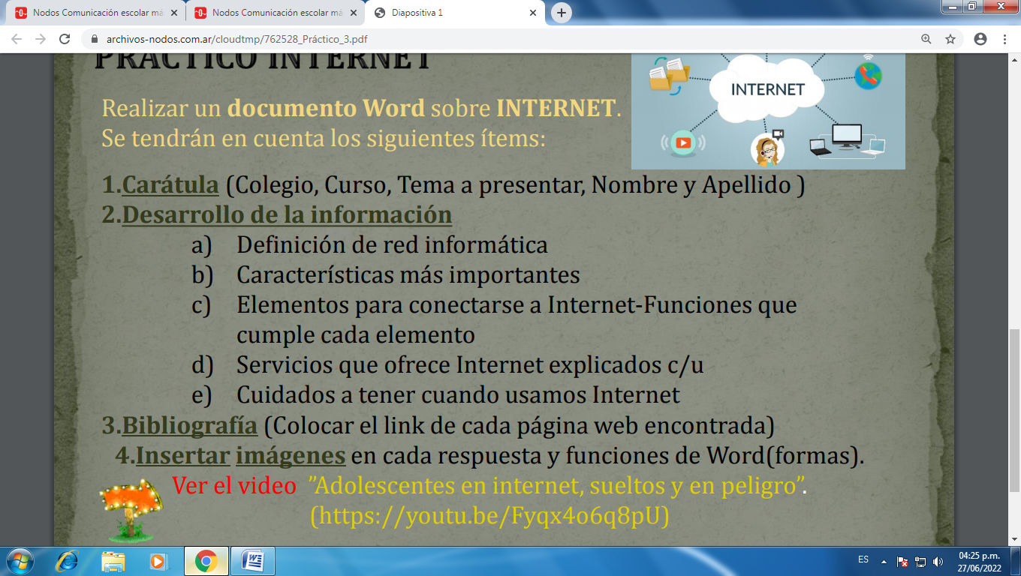

a) 1. Definición de red informática.
Una red informática, es un conjunto de equipos informáticos y software conectados entre sí por medio de dispositivos físicos que envían y reciben impulsos eléctricos, ondas electromagnéticas o cualquier otro medio para el transporte de datos, con la finalidad de compartir información, recursos y ofrecer servicios.
La finalidad principal para la creación de una red de computadoras es compartir los recursos y la información en la distancia, asegurar la confiabilidad y la disponibilidad de la información, aumentar la velocidad de transmisión de los datos y reducir el costo general de estas acciones. Un ejemplo es internet, la cual es una gran red de millones de computadoras ubicadas en distintos puntos del planeta interconectadas básicamente para compartir información y recursos.
https://sites.google.com/site/diegoticobachillerato/1-definicion-de-red-informatica
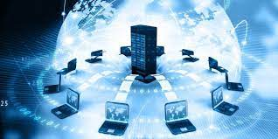

B) 1. VELOCIDAD

Es la velocidad a la que se transmiten los datos por segundo a través de la red. Suelen medirse con un test de velocidad. La rapidez de subida y descarga de datos será diferente según los estándares que utilicemos y también según el tipo de red o medio a través del que se transmiten los datos (inalámbrica, fibra óptica, cables de teléfono o coaxial).

Por ejemplo, una red inalámbrica es la mitad de rápida que una cableada (sobre 54 Mbps). Al dividirla entre todos los equipos informáticos conectados, se obtiene una cifra de Megabytes por segundo un poco inferior incluso a lo que cabría esperar debido a los protocolos de comunicación. Hay que mirar si conviene tener un sistema de cableado estructural o incluso si vendría mejor disponer de fibra óptica.

2. SEGURIDAD DE LA RED

Es uno de los aspectos más peligrosos que rodean a las redes inalámbricas, como ya hablamos en otra ocasión. La aparición de intrusos que nos quitan ancho de banda es una de las razones que convierte estas redes en bastante más vulnerables.

Por otro lado, las redes cableadas pueden sufrir interferencias como consecuencia del uso de otros aparatos como el microondas. A diferencia de estas, la fibra óptica es la que ofrece una mayor seguridad.

3. CONFIABILIDAD

Mide el grado de probabilidades que existe de que uno de los nodos de la red se averíe y por tanto se produzcan fallos. En parte dependerá de la topología de la red que hallamos instalado y del lugar que ocupa el componente averiado. Cuando uno de los componentes no funciona, puede afectar al funcionamiento de toda la red o por el contrario constituir un problema local.

Por esta razón resulta determinante contar con un hardware redundante para que, en caso de fallo en uno de los componentes, haya una gran tolerancia a los errores y los demás equipos puedan seguir trabajando.

4. ESCALABILIDADUna red no puede añadir nuevos componentes de forma continua y esperar que funcione a la misma velocidad. A medida que añadimos nuevos nodos y estos se hallan funcionando a la vez, la conexión a Internet se reduce, la velocidad de transmisión de datos en general es menor y hay más probabilidad de errores.

Es por eso importante ver la facilidad y las posibilidades de añadir o cambiar componentes de hardware y software o nuevos servidores para mejorar el rendimiento de la red.

5. DISPONIBILIDAD
Es la capacidad que posee una red para hallarse disponible y completamente activa cuando la necesitamos. Hablamos de la cantidad de tiempo posible en que podemos someter los nodos a unas condiciones de rendimiento necesarias en nuestra empresa. El objetivo es conseguir que la red se halle disponible según las necesidades de uso para las que se ha instalado.

https://www.gadae.com

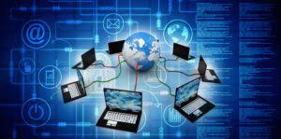
C Nombre de usuario: x
C) Línea telefónica
Para conectarnos a Internet debemos tener, al menos, un acceso a la Red Telefónica Básica.
Proveedor
El proveedor es una empresa (o en el caso de Nodo50, una organización) que tiene su línea particular de datos, línea dedicada o similar, para operar en Internet y que nos ofrece la posibilidad de conectarnos a sus máquinas y por lo tanto proporcionan un camino de acceso a Internet. Como mínimo tendremos el coste de la llamada de teléfono a nuestro proveedor junto a la cuota mensual de abono: plana, cantidad variable mensual o coste por uso.
Los proveedores pueden dividirse en dos categorías principales: los de acceso a Internet (PAI) y los de servicios en línea (PSL). La principal diferencia entre unos y otros reside en el contenido y el coste. Todos los PAI y la mayoría de los PSL proporcionan una conexión a Internet, pero los segundos también suministran contenidos (información y servicios exclusivos).
Programas de conexión
Dependiendo del sistema operativo de nuestro equipo, tendremos que instalar facilidades adicionales para la conexión a Internet (con Windows 3.x: es necesario el programa trumpet) o nos encontraremos algo de camino adelantado (caso de Windows 95 con el programa acceso telefónico a redes incorporado). Windows 95 contiene el software necesario para conectarse a su proveedor y a Internet, de manera que una vez conectado podrá ejecutar el software que desee. *Terminal:
Es el elemento que sirve al usuario para recibir y enviar información. En el caso más común el terminal es un ordenador personal, pero también puede ser una televisión con teclado o un teléfono móvil, como veremos más adelante.
* Conexión:
La comunicación entre nuestro ordenador e Internet necesita transportarse a través de algún medio físico. La forma más básica es a través de la línea telefónica, la más utilizada en España es el ADSL y el cable, pero como veremos más adelante también puede ser a través de otros medios.
*Módem
El módem es el elemento que permite establecer la conexión física entre nuestro PC y la línea teléfonica o de transmisión. El ordenador trabaja con información digital (ceros y unos) mientras que las líneas teléfonicas trabajan normalmente de forma analógica (diferentes amplitudes y frecuencias de onda). El módem permite pasar de analógico a digital y viceversa, de ahí su nombre, MOdulador DEModulador.

https://sites.google.com/site/informateconinter/conexion-a-internet/que-se-necesita-para-conectarse-a-internetWinsock

qu:http://www.nodo50.org/escuela.htm

- D) Correo Electrónico
Es uno de los servicios más utilizados con el cual, es posible enviar y recibir mensajes electrónicos. Además es posible incluir archivos de audio, video, imágenes o texto.
Su funcionamiento es similar al del correo convencional, ya que los mensajes se envían a un “buzón digital” y se pueden recuperar desde cualquier computadora conectada a Internet.
Una de las mayores ventajas, es que no es necesario estar “conectado” en el momento de recibir un correo electrónico, ya que posteriormente se puede acceder a él a través de la cuenta de correo.
Otra ventaja es que el tiempo que tarda en llegar un mensaje puede ser de minutos o incluso segundos.
Para poder enviar correos electrónicos, es necesario tener una cuenta que se compone de un nombre de usuario, el símbolo “@”, el nombre del proveedor de correo electrónico y la extensión. Por ejemplo: usuario@proveedor.com

- Foros de Discusión
El objetivo de este servicio, es que los usuarios compartan sus dudas, experiencias y opiniones sobre algún tema en específico, para lo cual es necesario registrarse en alguno de estos foros. Después de registrarse, el usuario puede colocar alguna duda o pregunta y esperar horas o días para que otro usuario o grupo de ellos, respondan al cuestionamiento. Del mismo modo, es posible responder a alguna publicación de otro usuario.

- Redes Sociales
Las redes sociales en Internet, son aplicaciones web que favorecen el contacto entre individuos. Estas personas pueden conocerse previamente o hacerlo a través de la red. Contactar a través de la red puede llevar a un conocimiento directo o, incluso, la formación de nuevas parejas.
Estas redes, se basan en gran medida en la teoría conocida como seis grados de separación (publicada en 1967), que básicamente establece que todas las personas del mundo estamos conectados entre nosotros con un máximo de seis personas como intermediarios en la cadena. Esto hace que el número de personas conocidas en la cadena crezca exponencialmente conforme el número de conexiones crece, dando por resultado que sólo se necesita un número pequeño de estas conexiones para formar una red que nos conecta a todos, haciendo teóricamente posible el hacerle llegar un mensaje a cualquier persona en el mundo.

- Blog
Es un sitio web que permite al creador, publicar artículos de manera personal, periodística, empresarial o corporativa, tecnológica, educativa, etc.
Este sitio web, recopila de manera cronológica las publicaciones, apareciendo primero el más reciente.
A este servicio también se le conoce como weblog o bitácora digital.
Habitualmente, en cada artículo, los lectores pueden escribir sus comentarios y el autor darles respuesta, de forma que es posible establecer un diálogo.

- Biblioteca Digital
Es un repositorio de acervos y contenidos digitalizados, almacenados en diferentes formatos electrónicos. Dichas bibliotecas, proveen recursos tales como colecciones de trabajos digitales creadas y administradas por diferentes organizaciones.
instantánea, publicar ideas o establecer relaciones virtuales que nos permitan
Búsqueda y transferencia de información. Fácilmente podemos buscar y transferir información, de cualquier tema en cualquier momento. Esta característica de cierta manera ha hecho obsoletas las enciclopedias. Algunas búsquedas arrojan decenas de miles de coincidencias, por lo que conviene restringir la búsqueda usando algunos criterios y filtros que limiten en la cantidad de resultados obtenidos (búsqueda avanzada).

Descarga de archivos. Fácilmente podemos Descargar a nuestra máquina los archivos que hayamos localizado en internet preferentes algún tema en particular, por ejemplo, leyes y reglamentos.
.

Videoconferencias. Internet nos permite tener una comunicación en línea instantánea con audio y video con personas ubicadas en cualquier lugar del mundo. Evitando los considerables gastos de trasladar y hospedar a las personas a otro lugar. Este servicio permite incluso el intercambio de información y la transferencia de archivos.

Streaming de audio y video (podemos escuchar la radio o ver la televisión). En YouTube podemos encontrar millones de videos accesibles en forma gratuita. Si queremos ver películas o serie de televisión podemos contratar servicios de distribución digital de contenido multimedia tales como Netflix o Hulu.

https://www.uaeh.edu.mx/scige/boletin/prepa4/n2/m3.html#:~:text=Internet%2C%20es%20una%20red%20mundial,desde%20cualquier%20parte%20del%20mundo.&text=Es%20uno%20de%20los%20servicios,enviar%20y%20recibir%20mensajes%20electr%C3%B3nicos.



E
1 Antivirus
Procurá mantener actualizado tu sistema operativo como antivirus, firewall, dispositivos y programas que usas al conectarte a internet.

2 Contraseñas
Cambiá tus contraseñas periódicamente y evitá relacionarlas con tu información personal.

3 Datos
Nunca brindes datos personales a consultas que te realicen telefónicamente o personalmente en trámites no iniciados por vos. Si los datos te lo exigen en una página web, es importante que verifiques que corresponde a un sitio de navegación segura. Evitá enviar tus datos y hacer click en enlaces vía mail, sms, whatsapp, etc. que no solicitaste.

4 Contraseñas iguales
Evitá usar la misma contraseña para los diferentes servicios que usás. Eso reduce las posibilidades de que descubran tus claves de protección.

5 Navegación segura
Debés fijarte que las páginas Web que visitás sean de navegación segura, verifica que el sitio sea el correcto y que, además, tengan “candado de seguridad” al inicio de la direccion (URL).

6 Programas
Cerrá la sesión de cualquier programa y dispositivo cuando lo termines de usar.

7 Análisis
Realizá periódicamente un análisis completo con el antivirus de tu computadora o teléfono.

8 Copia de seguridad
Es aconsejable hacer una copia de seguridad de toda la información que tengas en los dispositivos o en la nube.

9 Autenticación
Configurá la opción de doble factor de autenticación en aquellos programas y servicios que lo permitan.

10 Conexión protegida
Es muy importante estar conectado a una red segura para que tu navegación esté protegida. Tratá de no usar WIFI públicos o abiertos.

https://www.argentina.gob.ar/seguridad/10-recomendaciones-para-la-seguridad-en-el-uso-de-internet



